



پروژه كاردانی در رشته

برق-الکترونیک

نام پروژه :

کنترل لوازم با سیم 800و برد ای اس پی 8266

دانشجو:

آرمان محمدی

دانشگاه :شهید رجایی

استاد مربوطه: اقای خرّم

دی ماه 1403

فهرست مطالب

فصل1 برسی شماتیک

**رله خروجی**

مدار تغذیه برد

مدار تغذیه سیم 800

فصل 2 برسی پی سی بی

فصل3 برسی کد های پروژه

**برسی کد های وا ی فای**

برسی کد های داریافت پیامک

فصل4 دیتاشیت قطعات

فصل5 پیشنهادات

برسی شماتیک پروژه

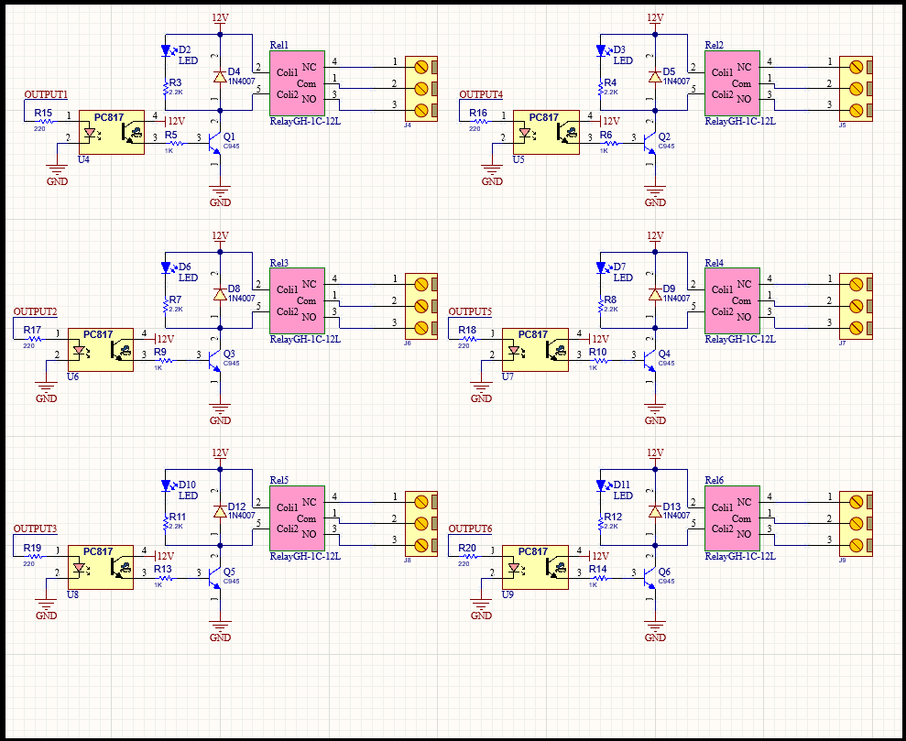

**این بخش مربوط به مدار رله خروجی است.**

از نویز هایی که ممکن است در ورودی با شد ESP8266اپتوکوپلر استفاده شده باعث می شود

در امان بماد.

ترانزیستور برای تقویت ولتاژ وجریان خروجی میکرو است و این امر باعث می شود که رله روشن شود.

دیود موجود در مدار دیود هرزگرد نام دارد و باعث می شود جریان برگشتی سیم پیچ رله به مدار اسیب نزند

مدار تغذیه برد

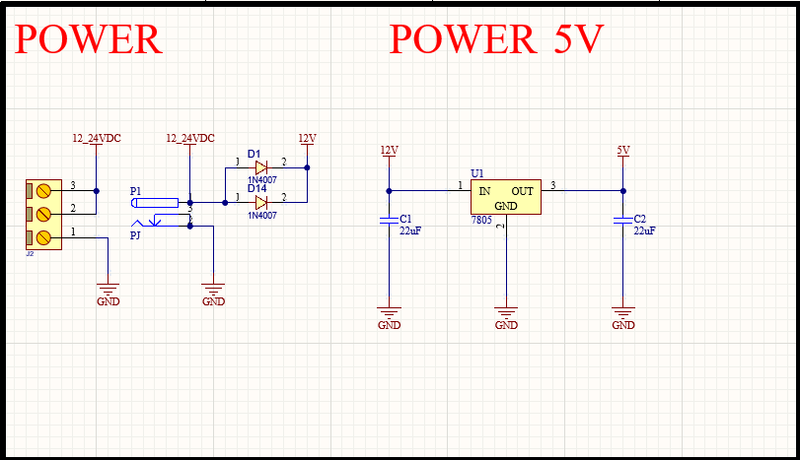

این بخش از یک رگولاتور 7805 تشکیل شده و دو عدد خازن صافی که ولتاژ 5 ولت را برای تغذیه میکرو و سنسور دما تامین میکند

مدار تغذیه سیم 800

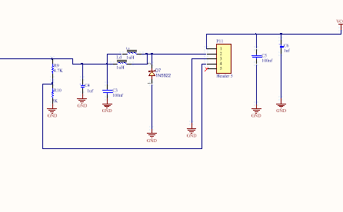

این مدار یک مبدل باک و یک ایسی سو یچ است که در فرکانس 150کیلو هرتز کار می کند و می توان با دو مقاومت خروجی ولتاز را 4.2ولت داد مقدار جریان دهی این مدار حدود3 امپر است.

مدار فوق نشان دهنده اتصالات سیم 800 .

خروجی های ما از پایه تی ایکس و ار ایکس ای ای پی است

سیم 800 از طریق پورت سریال دو به میکرو متصل است

سنسور دما به پایه ای 1 متصل است .

برسی پی سی بی

ترمینال ها از بالا

ترمینال های پایین مربوط به خروجی رله ها است

ترمینال لبالا مربوط به تغذیه است

جک اداپتور در بالا مربوط به ورودی 12 ولت مدار در صورت فیش داشتن منبع تغذیه

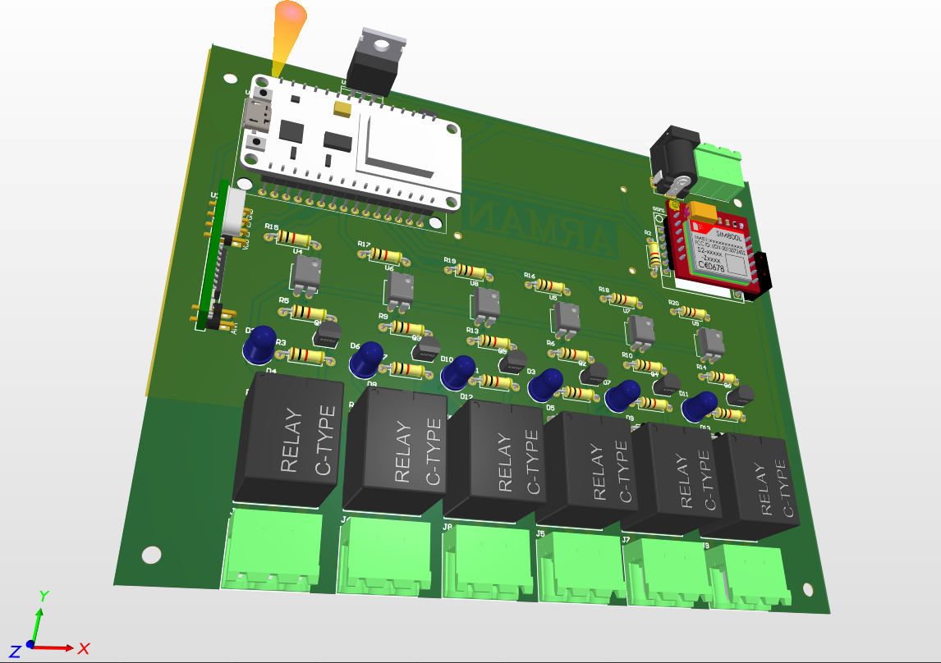

برسی کد های پروژه 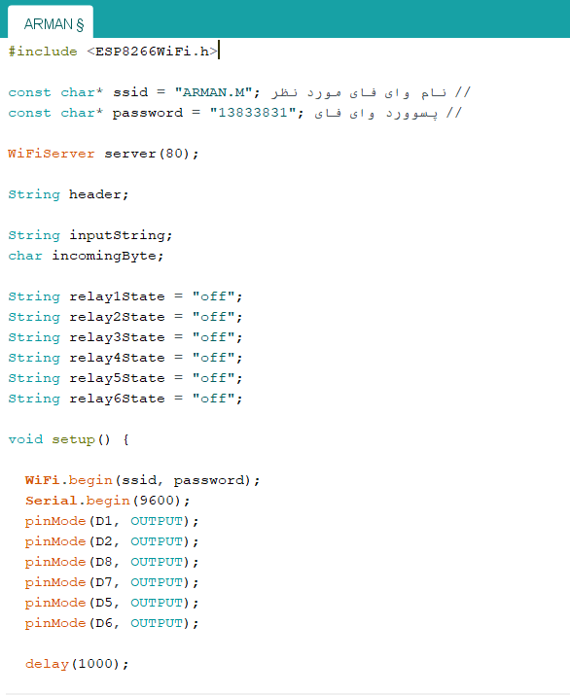

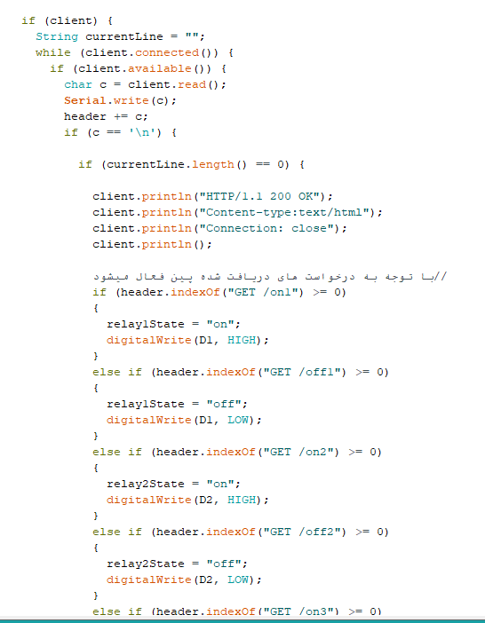

**برسی کد های وا ی فای**

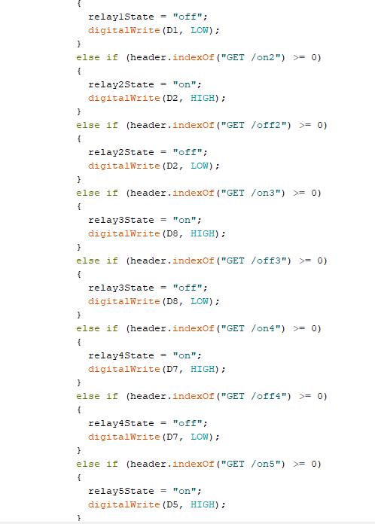

برسی کد های داریافت پیامک

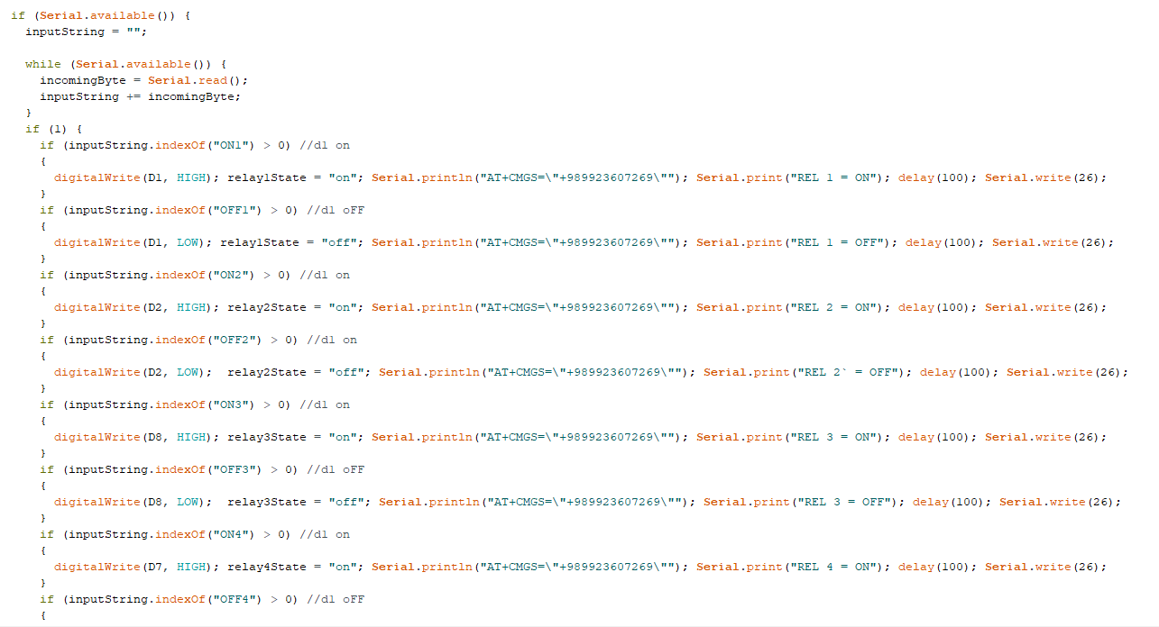

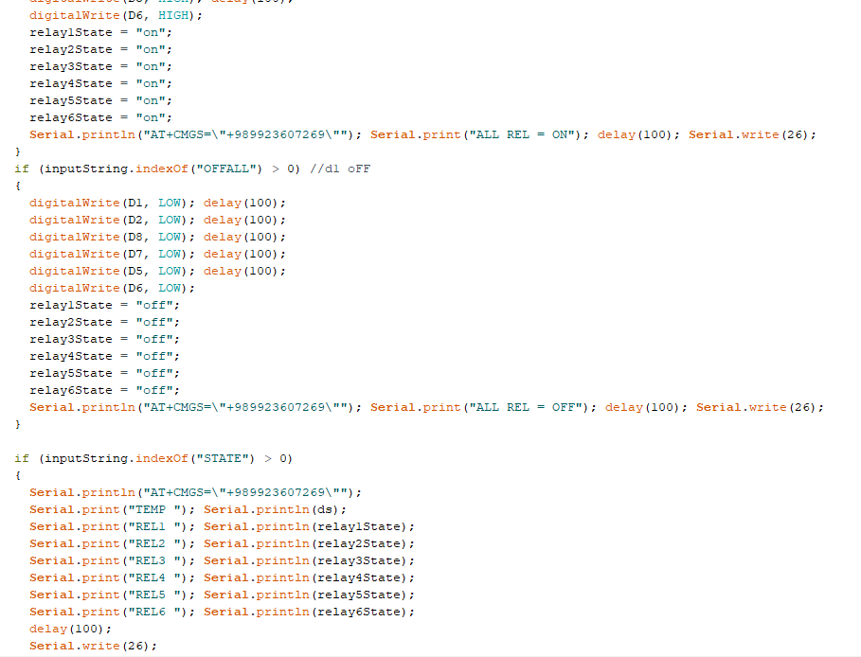

**معرفی برد**

را به رله های خروجی متصل کردیم .gpio1و3gpio12دراین پروژه ما

را برای سنسور دما و رطوبت در نظر گرفتیم.gpio21و

پایه های سریال دوم را به ماژول سیم 800 متصل کردیم

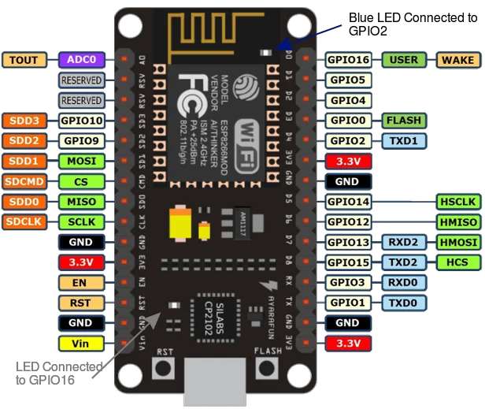

**معرفی سیم 800**

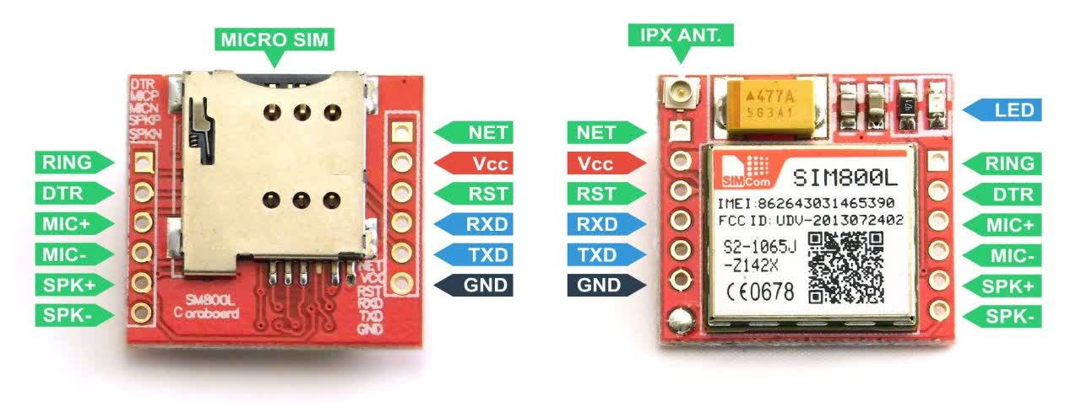

**LM35معرفی سنسور دما**

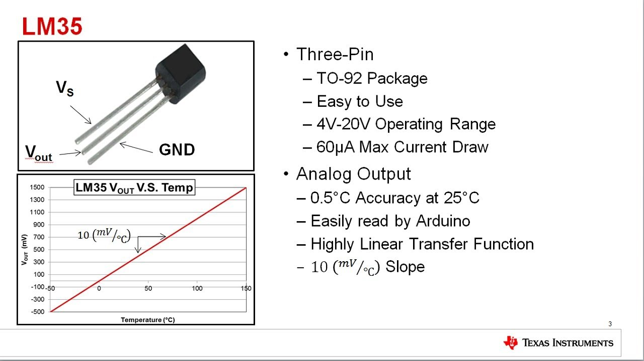

**معرفی** اپتوکوپلرpc817

اپتوکوپلر PC817 یک دستگاه الکترونیکی است که برای جداسازی بخش‌های الکترونیکی از یکدیگر و ارتباط بین آنها به کمک یک نور مرئی استفاده می‌شود.

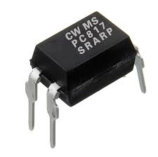

ماژولLM2596s

این مدار یک مبدل باک و یک ایسی سو یچ است که در فرکانس 150کیلو هرتز کار می کند و می توان با دو مقاومت خروجی ولتاز را 4.2ولت داد مقدار جریان دهی این مدار حدود3 امپر است.

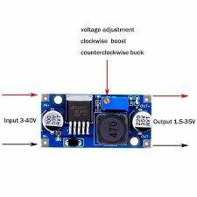

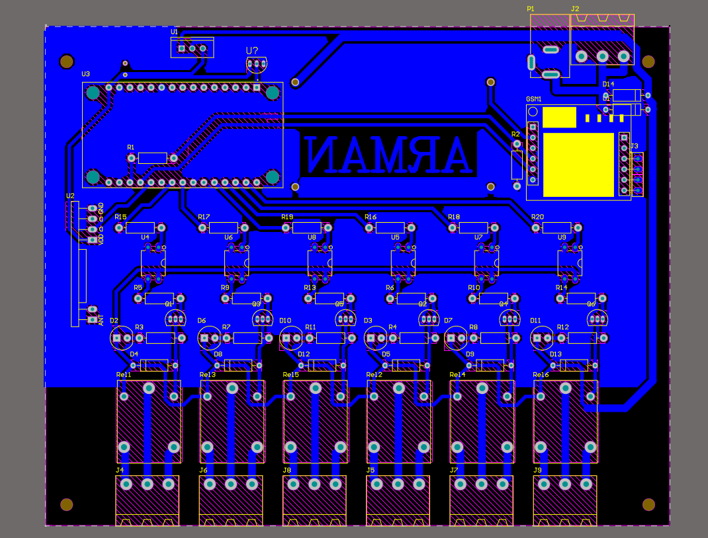

پیشنهادات

این برد امکان اضافه شدن ریموت کنترل را داراست.

پایان

این سخن آبیست از دریای بی‌پایان [**عشق**](https://roozaneh.net/fun/sms/%D8%B4%D8%B9%D8%B1-%D8%B9%D8%A7%D8%B4%D9%82%D8%A7%D9%86%D9%87-%DA%A9%D9%88%D8%AA%D8%A7%D9%87/)

تا جهان را آب بخشد جسم‌ها را جان کند

هر که چون ماهی نباشد جوید او پایان آب

هر که او ماهی بود کی فکرت پایان کند (مولوی)